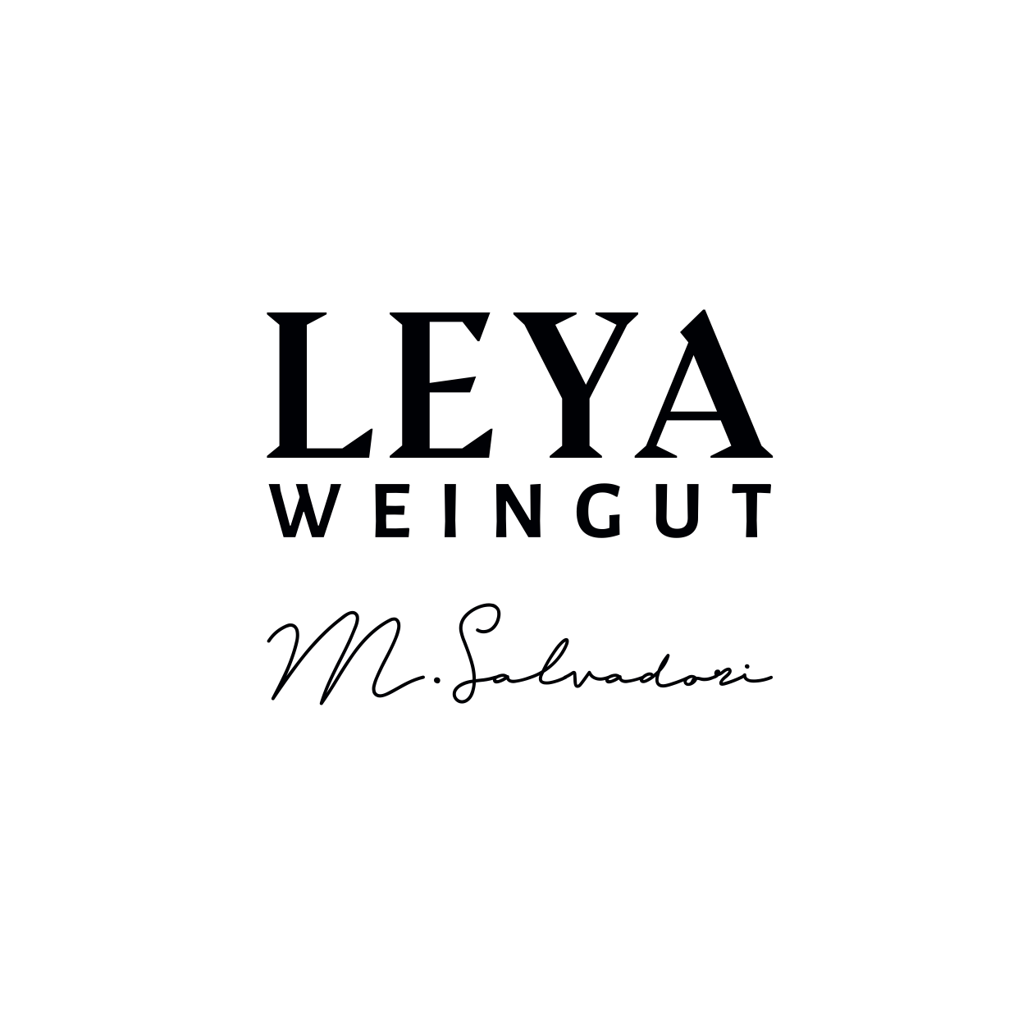

SKANDAL! Orange
Mitterberg bianco I.G.T.
Vitigni: 30% Chardonnay, 30% Pinot Bianco, 30% Sauvignon e 10% Riesling.
Zona: all’interno della zona Classica del comune di Terlano a 265 metri s.l.m.
Vigneto: Guyot, 7500 ceppi/ha, 5 fino a 25 anni di età.
Vendemmia: manuale in piccole cassette a inizio ottobre, diraspatura in anfore di terracotta e macerazione a freddo per 12 ore.
Fermentazione: spontanea in anfore per 10-12 giorni con rimontaggi giornalieri e successiva macerazione delle bucce da 15 a 30 giorni
Affinamento: 100% in tonneau usati 9 mesi.

